**Діагностична контрольна робота з алгебри**

**у 9-х класах**

Зміст завдань відповідає діючій програмі для загальноосвітніх навчальних закладів.

Пропонується **20 варіантів** роботи.

Кожен варіант складається з трьох частин, які відрізняються за складністю та формою тестових завдань.

У **І частині** контрольної роботи запропоновано п’ять завдань з вибором однієї правильної відповіді, що відповідають *початковому та середньому рівням* навчальних досягнень учнів. До кожного завдання подано чотири варіанти відповіді, з яких тільки один правильний. Завдання вважається виконаним правильно, якщо учень указав тільки одну літеру, якою позначений правильний варіант відповіді. Правильна відповідь за кожне із завдань **1-5** – оцінюється **одним балом**.

**ІІ частина** контрольної роботи складається з двох завдань, що відповідають *достатньому рівню* навчальних досягнень учнів. Розв’язання повинно мати короткий запис рішення без обґрунтування. Правильне розв’язання кожного із завдань цього блоку оцінюється **двома балами**.

**ІІІ частина** контрольної роботи складається з одного завдання, що відповідає *високому рівню* навчальних досягнень учнів, розв’язання якого повинно мати розгорнутий запис рішення з обґрунтуванням. Правильне розв’язання завдання цього блоку оцінюється **трьома балами**.

Сума балів нараховується за правильно виконані учнем завдання відповідно максимально можливій кількості запропонованих балів для кожного блоку (5; 4; 3-всього 12балів).

Контрольна робота розрахована на 45 хвилин. Роботи виконуються у зошитах або на окремих аркушах. При виконанні роботи необхідно указати номер завдання, текст завдань переписувати не обов’язково.

***Примітка****. У тексти завдань можна вносити корективи: збільшити (зменшити) кількість завдань або посилити (послабити) ступінь складності. Корективи обов’язково обґрунтувати.*

***Зразок підпису роботи***

Діагностична контрольна робота з алгебри

учня (учениці) ____9_____ класу

______________________________

*назва навчального закладу*

______________________________

*прізвище ім’я в родовому відмінку*

Варіант _____

**Звіт з математики**

**ЗНЗ_________________________________________**

**Табл.1.** *Кількісний звіт*

|  |  |  |  |  |  |  |  |  |  |
| --- | --- | --- | --- | --- | --- | --- | --- | --- | --- |
| Кіл-ть  учнів | Писало | Результати | | | | | | | |
| І рівня | | ІІ рівня | | ІІІ рівня | | ІV рівня | |
| кільк. | % | кільк. | % | кільк. | % | кільк. | % |
|  |  |  |  |  |  |  |  |  |  |

**Табл.2.** *Якісний звіт*

|  |  |  |  |  |  |  |  |  |  |  |  |  |  |  |  |  |  |
| --- | --- | --- | --- | --- | --- | --- | --- | --- | --- | --- | --- | --- | --- | --- | --- | --- | --- |
| Всього  учнів | Писало | | Правильна відповідь завдань у % | | | | | Кількість набраних балів у % | | | Кількість набраних балів у % | | | Кількість набраних балів у % | | | |
| Кіл-ть | % | 1 | 2 | 3 | 4 | 5 | 6 завдання | | | 7 завдання | | | 8 завдання | | | |
| 0 | 1 | 2 | 0 | 1 | 2 | 0 | 1 | 2 | 3 |
|  |  |  |  |  |  |  |  |  |  |  |  |  |  |  |  |  |  |

**Аналітичний звіт**.

Відзначити який матеріал засвоєно якісно.

Які допущені помилки. Причини виникнення та шляхи їх подолання.

***Примітка***. *Якщо у тексти завдань були внесені корективи, необхідно надіслати текст з обов’язковим обґрунтуванням.*

Директор підпис прізвище, ініціали

Печатка

Виконавець

**Варіант 1**

**І частина (5 балів)**

*Завдання 1 - 5 мають по чотири варіанти відповіді, з яких тільки одна вірна. Виберіть вірну відповідь. Вірна відповідь кожного завдання оцінюється* ***одним******балом****.*

1. Виконайте дії .

А) 6·10-15; Б) 6·108; В) 6·10-2; Г) 6·102.

2. Порівняйте 8,346… і 8,357…

А) 8,346 > 8,357; Б) 8,346 = 8,357;

В) 8,346 < 8,357; Г) не можливо порівняти.

3. Графік якої функції зображено на малюнку?

х

-2

-2

у

А) *у* = −2*х*; Б) *у* = *х* – 2; В) *у* = − *х* – 2; Г) *у* = - *х*.

4. Вкажіть допустимі значення змінної *х* у тотожності $\frac{4}{х}=\frac{4(х-1)}{х(х-1)}$.

А) усі числа, крім 0; Б) усі числа крім 1;

В) усі числа; Г) усі числа, крім 0 і 1.

5. Скоротіть дріб .

А) ; Б) 10; В) ; Г) −·.

**ІІ частина (4 бали)**

*Розв’язання завдань 6 – 7 повинно мати короткий запис рішення без обґрунтування. Вірне рішення кожного завдання оцінюється* ***двома*** *балами.*

6. Спростіть вираз .

7. Розв’яжіть рівняння .

**ІІІ частина (3 бали)**

*Розв’язання завдання 8 повинно мати розгорнутий запис рішення з обґрунтуванням кожного етапу. Завдання оцінюється* ***трьома*** *балами.*

8. Одна бригада мала виготовити 120 деталей, а друга – 144 деталі. Перша бригада виготовила на 4 деталі більше, ніж друга, і працювала на 3 год менше від другої. Скільки деталей виготовляли кожна бригада за одну годину?

**Варіант 2**

**І частина (5 балів)**

*Завдання 1 - 5 мають по чотири варіанти відповіді, з яких тільки одна вірна. Виберіть вірну відповідь. Вірна відповідь кожного завдання оцінюється* ***одним******балом****.*

1. Виконайте дії .

А) 30-4; Б) 6·104; В) 604; Г) 6·10-32.

2. Порівняйте 9,547… і 9,558…

А) 9,547 < 9,558; Б) 9,547 = 9,558;

В) 9,547 > 9,558; Г) не можливо порівняти.

3. Графік якої функції зображено на малюнку?

3

-3

x

у

А) *у* = *х* – 3; Б) *у* = *х* + 3;

В) *у* = − *х* + 3; Г) *у* = − *х* – 3.

4. Вкажіть допустимі значення змінної *х* у тотожності $\frac{х}{х+5}=\frac{3х}{3(х+5)}$.

А) усі числа, крім −5; Б) усі числа крім 3;

В) усі числа; Г) усі числа, крім −5 і 3.

5. Скоротіть дріб .

А) ; Б) ; В) −; ; Г) 15.

**ІІ частина (4 бали)**

*Розв’язання завдань 6 – 7 повинно мати короткий запис рішення без обґрунтування. Вірне рішення кожного завдання оцінюється* ***двома*** *балами.*

6. Спростіть вираз .

7. Розв’яжіть рівняння .

**ІІІ частина (3 бали)**

*Розв’язання завдання 8 повинно мати розгорнутий запис рішення з обґрунтуванням кожного етапу. Завдання оцінюється* ***трьома*** *балами.*

8. Один робітник виготовив 96 деталей на 2 год швидше, ніж другий 112 таких самих деталей. Скільки деталей виготовляє щогодини кожний робітник, якщо перший робить, за годину на 2 деталі більше, ніж другий?

**Варіант 3**

**І частина (5 балів)**

*Завдання 1 - 5 мають по чотири варіанти відповіді, з яких тільки одна вірна. Виберіть вірну відповідь. Вірна відповідь кожного завдання оцінюється* ***одним******балом****.*

1. Виконайте дії .

А) 210; Б) 208; В) 21·10-12; Г) 21·102.

2. Чому дорівнює значення виразу ${\left(6\sqrt{3}\right)}^{2}$?

А) 36; Б) 108; В) 54; Г) 18.

3. Вказати запис основної тотожності для дробу і виразу .

А) ; Б) ; В) ; Г) .

4. Запишіть зведене квадратне рівняння, в якому другий коефіцієнт і вільний член відповідно дорівнюють −5 і 4.

А) *х*2-5*х*+4=0; Б) *х*2+5*х*+4=0; В) *х*2-5*х*-4=0; Г) -*х*2-5*х*+4=0.

5. Через яку з даних точок проходить графік функції $у=\frac{6}{х}$?

А) (3;3); Б) (2;3); В) (2;6); Г) (6;0).

**ІІ частина (4 бали)**

*Розв’язання завдань 6 – 7 повинно мати короткий запис рішення без обґрунтування. Вірне рішення кожного завдання оцінюється* ***двома*** *балами.*

6. Спростіть вираз .

7. Знайдіть область визначення функції .

**ІІІ частина (3 бали)**

*Розв’язання завдання 8 повинно мати розгорнутий запис рішення з обґрунтуванням кожного етапу. Завдання оцінюється* ***трьома*** *балами.*

8. Човен пройшов 5 км за течією річки і 3 км проти течії, витративши на весь шлях 40 хв. Швидкість течії становить 3 км/год. Знайдіть швидкість руху човна за течією.

**Варіант 4**

**І частина (5 балів)**

*Завдання 1 - 5 мають по чотири варіанти відповіді, з яких тільки одна вірна. Виберіть вірну відповідь. Вірна відповідь кожного завдання оцінюється* ***одним******балом****.*

1. Виконайте дії .

А) 2,288·103; Б) 2,228·104; В) 2,288·104; Г) 2,288·102.

2. Чому дорівнює значення виразу ${\left(3\sqrt{7}\right)}^{2}$?

А) 147; Б) 21; В) 63; Г) 441.

3. Вказати запис основної тотожності для дробу і виразу .

А) ; Б) ; В) ; Г) .

4. Запишіть зведене квадратне рівняння, в якому другий коефіцієнт і вільний член відповідно дорівнюють 3 і −2.

А) *х*2 − 3*х*– 2 = 0; Б) *х*2 + 3*х*– 2 = 0; В) *х*2 + 3*х*+ 2 = 0; Г) − *х*2 + 3*х*– 2 = 0.

5. Через яку з даних точок проходить графік функції $у=\frac{4}{х}$?

А) (2;6); Б) (2;8); В) (1;4); Г) (1;3).

**ІІ частина (4 бали)**

*Розв’язання завдань 6 – 7 повинно мати короткий запис рішення без обґрунтування. Вірне рішення кожного завдання оцінюється* ***двома*** *балами.*

6. Спростіть вираз .

7. Знайдіть область визначення функції .

**ІІІ частина (3 бали)**

*Розв’язання завдання 8 повинно мати розгорнутий запис рішення з обґрунтуванням кожного етапу. Завдання оцінюється* ***трьома*** *балами.*

8. Моторний човен пройшов 6 км проти течії річки і 8 км за течією, вигравши на весь шлях 1 год. Яка швидкість човна в стоячій воді, якщо швидкість течії річки становить 2 км/год?

**Варіант 5**

**І частина (5 балів)**

*Завдання 1 - 5 мають по чотири варіанти відповіді, з яких тільки одна вірна. Виберіть вірну відповідь. Вірна відповідь кожного завдання оцінюється* ***одним******балом****.*

1. Виконайте дії .

А) -0,4; Б) ; В) 0,04; Г) 1.

2. Звільніться від ірраціональності у знаменнику дробу $\frac{6}{\sqrt{3}}$.

А) 6 $\sqrt{3}$; Б) ; В) 12; Г) 2.

3. Не розв'язуючи рівняння, знайдіть суму та добуток його коренів *х*2 − 3*х*– 10 = 0.

А) −3; −10; Б) 3; −10; В) −3; 10; Г) 3; 10.

4. Спростіть вираз .

А) 2(3 − *х*); Б) 2(*х + 3*); В) 2(*х − 3*); Г) *х −*3.

5. Графік якої функції зображено на малюнку?

х

у

3

3

А) *у* = −*х* – 3; Б) *у* = − *х* + 3;

В) *у* = *х* – 3; Г) *у* = *х* + 3.

**ІІ частина (4 бали)**

*Розв’язання завдань 6 – 7 повинно мати короткий запис рішення без обґрунтування. Вірне рішення кожного завдання оцінюється* ***двома*** *балами.*

6. Розв’яжіть систему рівнянь .

7. Знайдіть значення виразу $\left(2x^{2}+b\right)\left(4x^{4}-2bx^{2}+b^{2}\right)$, якщо *х*= − 1, *b*= 4.

**ІІІ частина (3 бали)**

*Розв’язання завдання 8 повинно мати розгорнутий запис рішення з обґрунтуванням кожного етапу. Завдання оцінюється* ***трьома*** *балами.*

8. Із села до станції вийшов пішохід. Через 36 хв після нього з цього села виїхав у тому самому напрямку велосипедист, який наздогнав пішохода на відстані 6 км від села. Знайдіть швидкість пішохода, якщо вона на 9 км/год менша від швидкості велосипедиста.

**Варіант 6**

**І частина (5 балів)**

*Завдання 1 - 5 мають по чотири варіанти відповіді, з яких тільки одна вірна. Виберіть вірну відповідь. Вірна відповідь кожного завдання оцінюється* ***одним******балом***

1. Виконайте дії .

А) 9; Б) 0,9; В) 0,09; Г) 1.

2. Звільніться від ірраціональності у знаменнику дробу $\frac{4}{\sqrt{2}}$.

А) 4; Б) 2; В) 8; Г) .

3. Не розв'язуючи рівняння, знайдіть суму та добуток його коренів *х*2 − 5*х*− 14 = 0.

А) 5; −14; Б) −5; −14; В) 5; 14; Г) −5; 14.

4. Спростіть вираз .

А) ; Б) 5(*х +*2); В) 5(*х −*2); Г) *х +*10.

5. Графік якої функції зображено на малюнку?

х

-2

у

2

А) *у* = 2*х*; Б) *у* = − 2*х*;

В) *у* = − *х* + 2; Г) *у* = *х* + 2.

**ІІ частина (4 бали)**

*Розв’язання завдань 6 – 7 повинно мати короткий запис рішення без обґрунтування. Вірне рішення кожного завдання оцінюється* ***двома*** *балами.*

6. Розв’яжіть систему рівнянь .

7. Знайдіть значення виразу $\left(x^{2}+у^{2}\right)\left(x^{4}-x^{2}у^{2}+у^{4}\right)$, якщо *х*= − 2, *у*= 3.

**ІІІ частина (3 бали)**

*Розв’язання завдання 8 повинно мати розгорнутий запис рішення з обґрунтуванням кожного етапу. Завдання оцінюється* ***трьома*** *балами.*

8. Із міста виїхав мікроавтобус. Через 10 хв після цього з того ж пункту виїхала в тому ж самому напрямку легкова машина, яка наздогнала мікроавтобус на відстані 40 км від міста. Знайдіть швидкість мікроавтобуса, якщо вона на 20 км/год менша від швидкості легкової машини.

**Варіант 7**

**І частина (5 балів)**

*Завдання 1 - 5 мають по чотири варіанти відповіді, з яких тільки одна вірна. Виберіть вірну відповідь. Вірна відповідь кожного завдання оцінюється* ***одним******балом****.*

1. Виконайте дії .

А) 1; Б) −1,2; В) −5,16; Г) 0.

2. Спростіть вираз .

А) 1; Б) В) ; Г) .

3. Графік якої функції зображено на малюнку?

у

-1

х

2

А) *у*= − 2*х*; Б) *у* = 2*х*; В) *у* = *х*; Г) *у* = *х* + 2;

4. Складіть квадратне рівняння, яке має корені 2 і 7.

А) *х*2+9*х+*14=0; Б) *х*2-9*х+*14=0; В) *х*2-9*х-*14=0; Г) *х*2+2*х+*7=0.

5. Вкажіть область допустимих значень змінної дробового раціонального виразу $\frac{10}{x-7}+4$.

А) усі числа, крім числа 7; Б) усі числа, крім числа 18;

В) усі числа, крім числа 4; Г) усі числа, крім числа −7.

**ІІ частина (4 бали)**

*Розв’язання завдань 6 – 7 повинно мати короткий запис рішення без обґрунтування. Вірне рішення кожного завдання оцінюється* ***двома*** *балами.*

6. Обчисліть .

7. Розв’яжіть систему рівнянь 

**ІІІ частина (3 бали)**

*Розв’язання завдання 8 повинно мати розгорнутий запис рішення з обґрунтуванням кожного етапу. Завдання оцінюється* ***трьома*** *балами.*

8. Бригада мала за певний час виготовити 720 деталей. Протягом перших 8 днів бригада перевиконала щоденну норму на 20%, а в наступні дні - на 25%, тому достроково не тільки виконала завдання, але й виготовила 164 деталі понад плану. Скільки днів працювала бригада?

**Варіант 8**

**І частина (5 балів)**

*Завдання 1 - 5 мають по чотири варіанти відповіді, з яких тільки одна вірна. Виберіть вірну відповідь. Вірна відповідь кожного завдання оцінюється* ***одним******балом****.*

1. Виконайте дії .

А) -1; Б) 6; В) 0; Г) -2.

2. Спростіть вираз

А) 1; Б) ; В) ; Г) 1.

3. Графік якої функції зображено на малюнку?

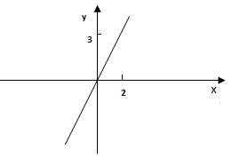

А) *у* = *х* + 3; Б) *у* = − 2*х*; В) *у* = *х*; Г) *у* = − 3*х*.

4. Складіть квадратне рівняння, яке має корені 3 і 4.

А) *х*2-7*х+*12=0; Б) *х*2+3*х+*4=0; В) 4*х*2+3*х*=0; Г) *х*2-*х-*12=0.

5. Вкажіть область допустимих значень змінної дробового раціонального виразу $\frac{x-1}{x+40}$.

А) усі числа, крім числа 40; Б) усі числа, крім числа −40;

В) усі числа, крім числа 0; Г) усі числа, крім числа 1.

**ІІ частина (4 бали)**

*Розв’язання завдань 6 – 7 повинно мати короткий запис рішення без обґрунтування. Вірне рішення кожного завдання оцінюється* ***двома*** *балами.*

6. Обчисліть .

7. Розв’яжіть систему рівнянь 

**ІІІ частина (3 бали)**

*Розв’язання завдання 8 повинно мати розгорнутий запис рішення з обґрунтуванням кожного етапу. Завдання оцінюється* ***трьома*** *балами.*

8. З двох ділянок зібрано 500 т кукурудзи. Після проведення агротехнічних заходів врожай на першій ділянці збільшився на 30%, а на другій - на 20%, тому з двох ділянок наступного року було зібрано на 130 т кукурудзи більше. Скільки кукурудзи було зібрано з кожної ділянки наступного року?

**Варіант 9**

**І частина (5 балів)**

*Завдання 1 - 5 мають по чотири варіанти відповіді, з яких тільки одна вірна. Виберіть вірну відповідь. Вірна відповідь кожного завдання оцінюється* ***одним******балом****.*

1. Виконайте дії .

А) ; Б) ; В) ; Г) 12.

2. Обчисліть .

А) 18; Б) 6+; В) ; Г) 6+.

3. Скоротіть дріб .

А) ; Б) ; В) ; Г) .

4. Розкладіть на множники 2*х2*- 12х + 18.

А) 0,5(*х*- 3)2; Б) (*х -*3)2; В) 2(*х*- 3)2; Г) 2(*х*+ 3)2.

5. На одному з рисунків зображено графік функції . Вкажіть цей графік.

А) 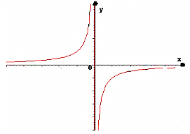 Б) 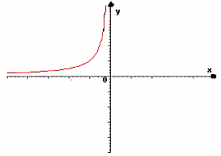 В) 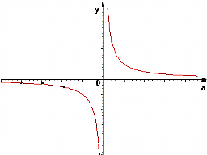 Г) 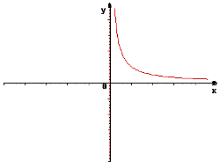

**ІІ частина (4 бали)**

*Розв’язання завдань 6 – 7 повинно мати короткий запис рішення без обґрунтування. Вірне рішення кожного завдання оцінюється* ***двома*** *балами.*

6. Розв’яжіть рівняння .

7. Знайдіть область визначення функції .

**ІІІ частина (3 бали)**

*Розв’язання завдання 8 повинно мати розгорнутий запис рішення з обґрунтуванням кожного етапу. Завдання оцінюється* ***трьома*** *балами.*

8. Вкладник поклав до банку на два різні рахунки загальну суму 15000 грн. По першому з них банк виплачує 7% річних, а по другому – 10% річних. Через рік вкладник отримав 1200 грн. відсоткових грошей. Скільки гривень він поклав на кожен рахунок?

**Варіант 10**

**І частина (5 балів)**

*Завдання 1 - 5 мають по чотири варіанти відповіді, з яких тільки одна вірна. Виберіть вірну відповідь. Вірна відповідь кожного завдання оцінюється* ***одним******балом****.*

1. Виконайте дії .

А) ; Б) ; В) ; Г) .

2. Обчисліть .

А) 9-; Б) 3; В) ; Г) .

3. Скоротіть дріб .

А) ; Б) ; В) *2k-p*; Г) -1.

4. Розкладіть на множники 3*х*2 + 30*х*+ 75.

А) 3(*х*-5)2; Б) (*х*+5)2; В) ; Г) .

5. На одному з рисунків зображено графік функції . Вкажіть цей графік.

А) 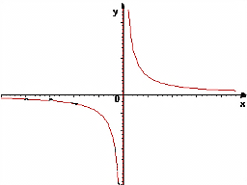 Б) 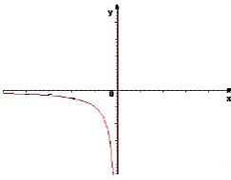 В)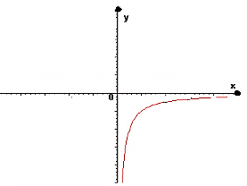 Г) 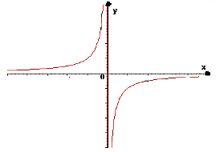

**ІІ частина (4 бали)**

*Розв’язання завдань 6 – 7 повинно мати короткий запис рішення без обґрунтування. Вірне рішення кожного завдання оцінюється* ***двома*** *балами.*

6. Розв’яжіть рівняння .

7. Знайдіть область визначення функції .

**ІІІ частина (3 бали)**

*Розв’язання завдання 8 повинно мати розгорнутий запис рішення з обґрунтуванням кожного етапу. Завдання оцінюється* ***трьома*** *балами.*

8. Вкладник поклав до банку на дві різні рахунки 12000 грн. По першому з рахунків банк виплачує 6% річних, а по другому – 8% річних. Через рік клієнт отримав 800 грн. відсоткових грошей. Скільки гривень він поклав на кожен рахунок?

**Варіант 11**

**І частина (5 балів)**

*Завдання 1 - 5 мають по чотири варіанти відповіді, з яких тільки одна вірна. Виберіть вірну відповідь. Вірна відповідь кожного завдання оцінюється* ***одним******балом****.*

1. Обчисліть 

А) 40,04 Б) 20,4; В) 400,4; Г) 40,4.

2. Скоротіть дріб .

А) 17; Б) 18; В) 9; Г) 1.

3. Порівняйте 4 і .

А) ; Б) ; В) ; Г) .

4. На одному з рисунків зображено графік функції . Вкажіть цей графік.

А)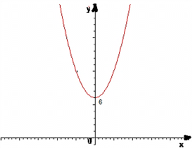 Б) 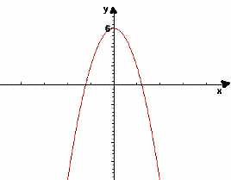 В) 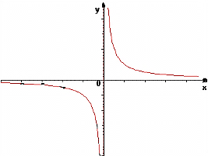 Г) 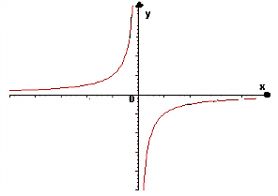

5. Скільки коренів має рівняння х2 − 9*х*+ 14 = 0?

А) два; Б) один;

В) жодного кореня; Г) безліч коренів.

**ІІ частина (4 бали)**

*Розв’язання завдань 6 – 7 повинно мати короткий запис рішення без обґрунтування. Вірне рішення кожного завдання оцінюється* ***двома*** *балами.*

6. Спростіть вираз .

7. Розв’яжіть рівняння 

**ІІІ частина (3 бали)**

*Розв’язання завдання 8 повинно мати розгорнутий запис рішення з обґрунтуванням кожного етапу. Завдання оцінюється* ***трьома*** *балами.*

8. Одному робітникові для виконання виробничого завдання потрібно на 2 год більше, ніж другому. Перший робітник попрацював 3 год, виявилось, що виконано $\frac{3}{4}$ завдання. За скільки годин може виконати це завдання кожний з робітників, працюючи самостійно?

**Варіант 12**

**І частина (5 балів)**

*Завдання 1 - 5 мають по чотири варіанти відповіді, з яких тільки одна вірна. Виберіть вірну відповідь. Вірна відповідь кожного завдання оцінюється* ***одним******балом****.*

1. Обчисліть 

А) 2,1; Б) 20,4; В) 400,4; Г) 40,4.

2. Скоротіть дріб .

А) 13; Б) 1; В) ; Г)  .

3. Порівняйте 5 і .

А); Б) ; В) ; Г) .

4. На одному з рисунків зображено графік функції . Вкажіть цей графік.

А)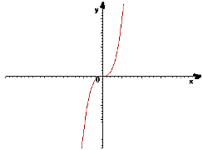 Б)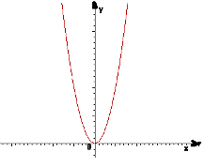 В)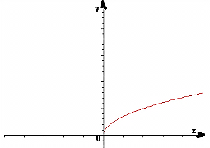 Г) 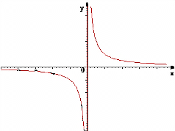

5. Скільки коренів має рівняння *х*2 − 8*х*+ 15 = 0?

А) два; Б) один;

В) жодного кореня; Г) безліч коренів.

**ІІ частина (4 бали)**

*Розв’язання завдань 6 – 7 повинно мати короткий запис рішення без обґрунтування. Вірне рішення кожного завдання оцінюється* ***двома*** *балами.*

6. Спростіть вираз .

7. Розв’яжіть рівняння 

**ІІІ частина (3 бали)**

*Розв’язання завдання 8 повинно мати розгорнутий запис рішення з обґрунтуванням кожного етапу. Завдання оцінюється* ***трьома*** *балами.*

8. Одна бригада працювала на ремонті 9 год, після чого до неї приєдналася друга бригада. Через 6 год спільної роботи виявилось, що відремонтовано $\frac{1}{2}$ дороги. За скільки годин може відремонтувати дорогу кожна бригада, працюючи самостійно, якщо першій бригаді на це потрібно на 9 год більше, ніж другій?

**Варіант 13**

**І частина (5 балів)**

*Завдання 1 - 5 мають по чотири варіанти відповіді, з яких тільки одна вірна. Виберіть вірну відповідь. Вірна відповідь кожного завдання оцінюється* ***одним******балом****.*

1. Обчисліть 

А) −20; Б) −20; 20; В) 20; Г) 400.

2. Знайдіть значення виразу $\frac{a^{2}-b^{2}}{a+b}$, якщо *а*= 5, *b*= 7.

А) −2; Б) 17; В) 0; Г) 30.

3. Обчисліть 

А) ; Б) ; В) ; Г) .

4. Яка з пар чисел є розв’язком системи $\left\{\begin{aligned}x+y=5, \\ x-y=1\end{aligned}\right.$.

А) (3;2); Б) (0;−3); В) (3;4); Г) інша відповідь.

5. На одному з рисунків зображено графік функції . Вкажіть цей графік.

А)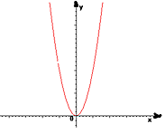 Б) 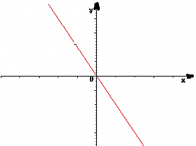 В)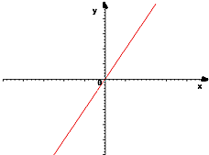 Г)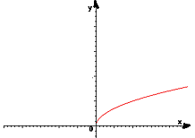

**ІІ частина (4 бали)**

*Розв’язання завдань 6 – 7 повинно мати короткий запис рішення без обґрунтування. Вірне рішення кожного завдання оцінюється* ***двома*** *балами.*

6. Спростіть вираз .

7. Розв’яжіть рівняння .

**ІІІ частина (3 бали)**

*Розв’язання завдання 8 повинно мати розгорнутий запис рішення з обґрунтуванням кожного етапу. Завдання оцінюється* ***трьома*** *балами.*

8. Відстань між містами *А* і *В* 260 км. Через 2 год після виходу автобуса з *А* до *В* він був затриманий на 30 хв. Щоб вчасно прибути до *В* водій змушений був збільшити швидкість на 5 км/год. Знайдіть початкову швидкість автобуса.

**Варіант 14**

**І частина (5 балів)**

*Завдання 1 - 5 мають по чотири варіанти відповіді, з яких тільки одна вірна. Виберіть вірну відповідь. Вірна відповідь кожного завдання оцінюється* ***одним******балом****.*

1. Обчисліть

А) −30; Б) −30; 30; В) 30; Г) 900.

2. Знайдіть значення виразу $\frac{c^{2}-d^{2}}{c-d}$, якщо *c*=5, *d*=2.

А) 3; Б) 7; В) 2; Г) 0.

3. Обчисліть 

А) ; Б) ; В) ; Г) .

4. Яка з пар чисел є розв’язком системи $\left\{\begin{aligned}x+y=4, \\ x-y=2\end{aligned}\right.$.

А) (0;−5); Б) (3;1); В) (−2;0); Г) інша відповідь.

5. На одному з рисунків зображено графік функції . Вкажіть цей графік.

А) Б)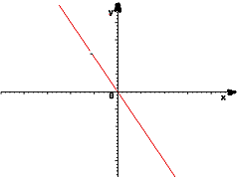 В) Г)

**ІІ частина (4 бали)**

*Розв’язання завдань 6 – 7 повинно мати короткий запис рішення без обґрунтування. Вірне рішення кожного завдання оцінюється* ***двома*** *балами.*

6. Спростіть вираз 

7. Розв’яжіть рівняння .

**ІІІ частина (3 бали)**

*Розв’язання завдання 8 повинно мати розгорнутий запис рішення з обґрунтуванням кожного етапу. Завдання оцінюється* ***трьома*** *балами.*

8. Велосипедист проїхав 40 км із міста до села. На зворотньому шляху він їхав із тією ж швидкістю, але через 2 год їзди зробив зупинку на 20 хв. Почавши знову рух, він збільшив швидкість на 4 км/год, тому витратив на шлях із села до міста стільки ж часу, скільки на шлях із міста до села. Знайдіть швидкість велосипедиста з міста до села.

**Варіант 15**

**І частина (5 балів)**

*Завдання 1 - 5 мають по чотири варіанти відповіді, з яких тільки одна вірна. Виберіть вірну відповідь. Вірна відповідь кожного завдання оцінюється* ***одним******балом****.*

1. Винесіть множник з-під знака кореня .

А) ; Б); В); Г).

2. Скоротіть дріб 

А) ; Б) 5*х*; В) ; Г) 25*у*.

3. Серед нерівностей вказати правильну.

А) ; Б) ; В) ; Г) .

4. Вкажіть значення змінної *х*, за яких відповідні значення виразів будуть рівними $\frac{1}{x}$ і $\frac{x^{2}+4}{{x(x}^{2}+4)}$.

А) усі числа; Б) усі числа, крім 0;

В) усі числа, крім 0 і −4; Г) усі числа, крім 4.

5. На одному з рисунків зображено графік функції . Вкажіть цей графік.

А) 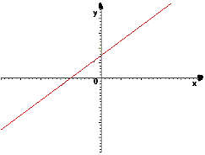 Б) 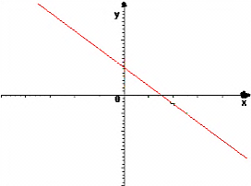 В) 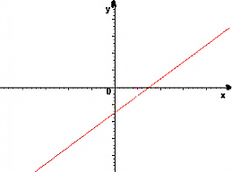 Г)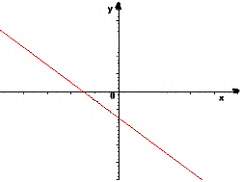

**ІІ частина (4 бали)**

*Розв’язання завдань 6 – 7 повинно мати короткий запис рішення без обґрунтування. Вірне рішення кожного завдання оцінюється* ***двома*** *балами.*

6. Обчисліть .

7. Спростіть вираз .

**ІІІ частина (3 бали)**

*Розв’язання завдання 8 повинно мати розгорнутий запис рішення з обґрунтуванням кожного етапу. Завдання оцінюється* ***трьома*** *балами.*

8. Катер пройшов 12 км проти течії річки і 5 км за течією річки за час, який йому знадобився б для проходження 18 км по озеру. Яка власна швидкість катера, якщо швидкість течії річки 3 км/год.

**Варіант 16**

**І частина (5 балів)**

*Завдання 1 - 5 мають по чотири варіанти відповіді, з яких тільки одна вірна. Виберіть вірну відповідь. Вірна відповідь кожного завдання оцінюється* ***одним******балом****.*

1. Винесіть множник з-під знака кореня .

А) ; Б) ; В) ; Г) .

2. Скоротіть дріб 

А) ; Б) ; В) 9*b* ; Г) .

3. Серед нерівностей вказати правильну.

А) ; Б) ; В) ; Г) .

4. Вкажіть значення змінної *х*, за яких відповідні значення виразів будуть рівними $\frac{4}{x}$ і $\frac{4(x+3)}{x(x+3)}$

А) усі числа; Б) усі числа, крім 0;

В) усі числа, крім 0 і −3; Г) усі числа, крім −3.

5. На одному з рисунків зображено графік функції . Вкажіть цей графік.

А)  Б)  В)  Г)

**ІІ частина (4 бали)**

*Розв’язання завдань 6 – 7 повинно мати короткий запис рішення без обґрунтування. Вірне рішення кожного завдання оцінюється* ***двома*** *балами.*

6. Обчисліть 

7. Спростіть вираз .

**ІІІ частина (3 бали)**

*Розв’язання завдання 8 повинно мати розгорнутий запис рішення з обґрунтуванням кожного етапу. Завдання оцінюється* ***трьома*** *балами.*

8. Турист проплив катером 25 км по озеру і 9 км проти течії річки за стільки ж часу, скільки потрібно йому для проходження 56 км за течією річки. Знайдіть швидкість катера в стоячій воді, якщо швидкість течії річки дорівнює 2 км/год.

**Варіант 17**

**І частина (5 балів)**

*Завдання 1 - 5 мають по чотири варіанти відповіді, з яких тільки одна вірна. Виберіть вірну відповідь. Вірна відповідь кожного завдання оцінюється* ***одним******балом****.*

1. Знайдіть значення виразу , якщо *х*= − 7.

А) 7; Б) 7 і −7; В) −7; Г) 

2. Спростіть вираз 

А) 1; Б) ; В) ; Г) 0.

3. Обчисліть .

А) ; Б) ; В) ; Г) .

4. Розв’яжіть рівняння *х*2 − 7*х*= 0.

А) 7; 0; Б) немає коренів;

В) 0; −7; Г) 7.

5. На одному з рисунків зображено графік функції . Вкажіть цей графік.

А)  Б)  В)  Г)

**ІІ частина (4 бали)**

*Розв’язання завдань 6 – 7 повинно мати короткий запис рішення без обґрунтування. Вірне рішення кожного завдання оцінюється* ***двома*** *балами.*

6. Обчисліть .

7. Розв’яжіть рівняння.

**ІІІ частина (3 бали)**

*Розв’язання завдання 8 повинно мати розгорнутий запис рішення з обґрунтуванням кожного етапу. Завдання оцінюється* ***трьома*** *балами.*

8. Двоє робітників виконали разом деяку роботу за 12 год. Якби спочатку перший зробив половину цієї роботи, а потім другий - решту, то вся робота була б виконана за 25 год. За який час міг би виконати цю роботу кожен робітник окремо.

**Варіант 18**

**І частина (5 балів)**

*Завдання 1 - 5 мають по чотири варіанти відповіді, з яких тільки одна вірна. Виберіть вірну відповідь. Вірна відповідь кожного завдання оцінюється* ***одним******балом****.*

1. Знайдіть значення виразу , якщо *х*= − 5.

А) −5; Б) 25; В) 5; Г) 125.

2. Спростіть вираз 

А) 1; Б) ; В) ; Г) 0.

3. Обчисліть .

А) 9; Б) 27; В) − 27; Г) .

4. Розв’яжіть рівняння *х*2 − 3*х*= 0.

А) 3; 0; Б) немає коренів;

В) 0; −3; Г) 3.

5. На одному з рисунків зображено графік функції . Вкажіть цей графік.

А)  Б)  В)  Г)

**ІІ частина (4 бали)**

*Розв’язання завдань 6 – 7 повинно мати короткий запис рішення без обґрунтування. Вірне рішення кожного завдання оцінюється* ***двома*** *балами.*

6. Обчисліть .

7. Розв’яжіть рівняння .

**ІІІ частина (3 бали)**

*Розв’язання завдання 8 повинно мати розгорнутий запис рішення з обґрунтуванням кожного етапу. Завдання оцінюється* ***трьома*** *балами.*

8. При сумісній роботі двох тракторів різної потужності поле було зорано за 8 днів. Якби половину поля зорав спочатку один трактор, то при подальшій роботі двох тракторів уся робота була б закінчена за 10 днів. За скільки днів можна було б зорати усе поле кожним трактором окремо?

**Варіант 19**

**І частина (5 балів)**

*Завдання 1 - 5 мають по чотири варіанти відповіді, з яких тільки одна вірна. Виберіть вірну відповідь. Вірна відповідь кожного завдання оцінюється* ***одним******балом****.*

1. Обчисліть 

А) 29,5; Б) 40,75; В) 34,5; Г) −8,3.

2. Спростіть вираз 

А) ; Б) ; В) ; Г) 0.

3. Запишіть число 45000 у стандартному вигляді.

А) 4,5·104; Б) 4,5·103; В) 0,45·105; Г) 45·103.

4. Розв’яжіть рівняння *(у − 6)(у + 8)*= − 48.

А) −2; 0; Б) немає коренів;

В) −2; Г) 0.

5. На одному з рисунків зображено графік функції . Вкажіть цей графік.

А)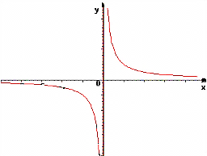 Б) В)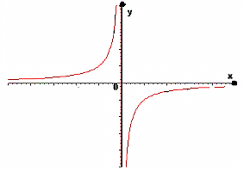 Г)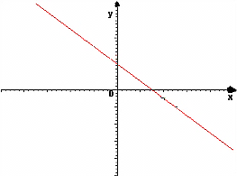

**ІІ частина (4 бали)**

*Розв’язання завдань 6 – 7 повинно мати короткий запис рішення без обґрунтування. Вірне рішення кожного завдання оцінюється* ***двома*** *балами.*

6. Спростіть вираз .

7. Пряма *у*= *кх*+ *b* проходить через точки C (−3; −11) і D (1,5; −2). Знайдіть значення *к* і *b*.

**ІІІ частина (3 бали)**

*Розв’язання завдання 8 повинно мати розгорнутий запис рішення з обґрунтуванням кожного етапу. Завдання оцінюється* ***трьома*** *балами.*

8. Відстань між двома містами дорівнює 420 км. З одного міста до іншого виїхали одночасно два автомобілі. Швидкість одного з них на 10 км/год більша за швидкість другого, через що він приїхав у пункт призначення на 1 год раніше від другого автомобіля. Знайдіть швидкість кожного автомобіля.

**Варіант 20**

**І частина (5 балів)**

*Завдання 1 - 5 мають по чотири варіанти відповіді, з яких тільки одна вірна. Виберіть вірну відповідь. Вірна відповідь кожного завдання оцінюється* ***одним******балом****.*

1. Обчисліть 

А) 22; Б) −22; В) 50; Г) −50.

2. Спростіть вираз 

А) ; Б) ; В) ; Г) 0.

3. Запишіть число 87000 у стандартному вигляді.

А) 8,7·104; Б) 8,7·103; В) 0,87·105; Г) 87·103.

4. Розв’яжіть рівняння *(х + 5)(х − 9)*= − 45.

А) 4; 0; Б) немає коренів;

В) 4; Г) 0.

5. На одному з рисунків зображено графік функції . Вкажіть цей графік.

А) Б) В) Г)

**ІІ частина (4 бали)**

*Розв’язання завдань 6 – 7 повинно мати короткий запис рішення без обґрунтування. Вірне рішення кожного завдання оцінюється* ***двома*** *балами.*

6. Спростіть вираз .

7. Пряма *у*= *кх*+ *b* проходить через точки A (4; 1) і B (−6; 4). Знайдіть значення *к* і *b*.

**ІІІ частина (3 бали)**

*Розв’язання завдання 8 повинно мати розгорнутий запис рішення з обґрунтуванням кожного етапу. Завдання оцінюється* ***трьома*** *балами.*

8. З міста *А* в місто *В* виїхав велосипедист. Через 3 год з міста *А* виїхав мотоцикліст, який прибув у місто *В* одночасно з велосипедистом. Знайдіть швидкість мотоцикліста, якщо вона на 45 км/год більша за швидкість велосипедиста, а відстань між містами *А* і *В* становить 60 км.